**ПРОТОКОЛ**

**проведения школьной олимпиады по русскому языку**

**среди учащихся 8 классов в 2019/2020 учебном году.**

|  |  |  |  |  |  |  |  |
| --- | --- | --- | --- | --- | --- | --- | --- |
| **№** | **Код** | **ФИО учащегося** | **Класс** | **ФИО учителя** | **Балл** | **%** | **Место** |
|  | 6 | Анисимова Вероника | 8-1 | Ерунов А.С. | 43 | 61 |  |
|  | 2 | Бадеев Тихон | 8-1 | Ерунов А.С. | 63 | 90 | 1 |
|  | 7 | Гренадерская Арина | 8-1 | Ерунов А.С. | 41 | 59 |  |
|  | 4 | Кравец Василиса | 8-1 | Ерунов А.С. | 58 | 83 | 3 |
|  | 1 | Авчаев Константин | 8-2 | Васильев И.В. | 24 | 34 |  |
|  | 5 | Волкова Александра | 8-2 | Васильев И.В. | 35 | 50 |  |
|  | 3 | Осеньков Владислав | 8-2 | Васильев И.В. | 60 | 86 | 2 |

«6» ноября 2019 г.

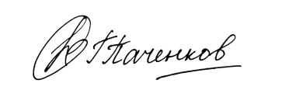**Председатель жюри:**

Паченков Г.А.

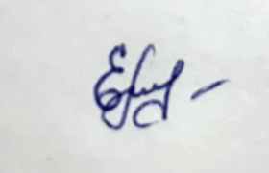**Члены жюри:**

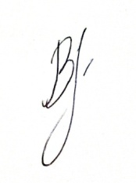Ерунов А.С.

Васильев И.В.